Adı- Soyadı: www.FenEhli.com No: Sınıfı: Tarih:…./…../2016
2015-2016 EĞİTİM-ÖĞRETİM YILI ………………………………ORTAOKULU / İMAM HATİP ORTA OKULU
FEN BİLİMLERİ DERSİ 7. SINIF 2.DÖNEM 1. YAZILI SINAV SORULARI

- Aşağıdaki ifadelerden doğru olanların başına “D” yanlış olanların başına “Y” harfini yazınız. (1*10 = 10P)
- (D) Ülkemizde Makine ve Kimya Endüstrisi Kurumu(MKE), kimya endüstrisi alanındaki resmi kurumdur.
- (Y) Atık malzemelerin ham madde olarak kullanılması çevre kirliliğinin engellenmesi açısından faydasızdır.
- (D) Evsel atıklardan meyve sebze kabukları, yemek artıkları, odun ve kömürün yanması sonucu oluşan küller geri dönüştürülemeyen atıklardır.
- (D) Karışımların ayrıştırılmasında, karışımı oluşturan maddelerin fiziksel hal, yoğunluk, mıknatıslanma, tanecik boyutu, kaynama noktası gibi özelliklerinin farklılığından yararlanılır.
- (Y) Heterojen karışımlar çözelti olarak adlandırılır.
- (Y)Atomlar mikroskopla görülebilen küçük taneciklerdir.
- (D) Atomun kütlesini atom çekirdeğindeki tanecikler oluşturur.
- (D) Elementlerin sembolleri evrenseldir.
- (D) Su en iyi ve en yaygın çözücüdür.
- (Y)Çok atomlu iyonlarda iyon yükü yalnızca üzerinde bulunduğu atoma aittir.
- Aşağıda verilen cümlelerdeki boşlukları uygun şekilde doldurunuz. (2*10 = 20P)
refleks F çözünen, uyaran, Newton(N), saf madde, geri dönüşüm bileşik dinamometre çözücü, G, element enerji dönüşümü, tat tomurcukları çok atomlu iyon

- Aynı cins atomlardan oluşan saf maddelere element adı verilir.
- İçerisinde kendinden başka madde bulunmayan maddelere saf madde adı verilir.
- Ağırlık bir kuvvet olduğu için dinamometre ile ölçülür ve birimi Newton(N)’dur. Ağırlık “G” harfi ile gösterilir..
- Çözeltilerde miktarı çok olan madde çözücü, az olan ise çözünen olarak adlandırılır.
- Birden fazla atom grup hâlinde negatif veya pozitif yüke sahip olabilir. Böyle gruplara çok atomlu iyon denir.
- Farklı tür atomların belirli oranlarda bir araya gelmesiyle oluşan saf maddelere bileşik denir.
- Kullanım dışı kalan geri dönüştürülebilir atık malzemelerin çeşitli geri dönüşüm yöntemleri ile ham madde olarak tekrar imalat süreçlerine kazandırılmasına geri dönüşüm denir.
- Enerjinin tür değiştirmesine dönüşüm adı verilir.
- Dilimizin ucunda, yanlarında ve arkasında tatları algılamaya yarayan tat tomurcukları bulunur.
- Çevrede oluşan ve canlıyı etkileyen değişimlere neden olan tüm etkenler uyaran, bazı uyaranlara karşı vücudumuzun gösterdiği ani, hızlı, istemsiz tepkiler ise refleks olarak adlandırılır.

- Aşağıdaki görselde atomun yapısı gösterilmektedir. Görselde oklarla gösterilen yerlerin isimlerini kutulara yazınız. (5P)
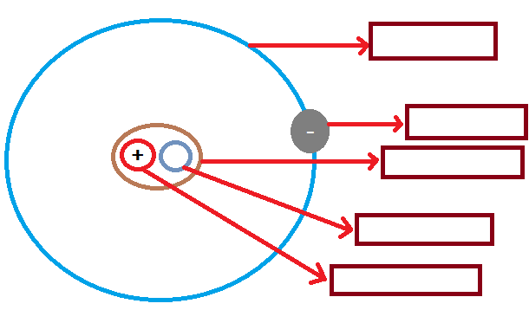
Katman
Nötron
Proton
Çekirdek
Elektron

- Aşağıdaki tabloda verilen iyonları tek atomlu/ çok atomlu ve anyon/katyon olarak ilgili kutulara (X) işareti koyarak eşleştiriniz. (1*10 = 10P)

İYON | TEK ATOMLU | ÇOK ATOMLU | ANYON | KATYON
PO₄³⁻ |  | X | X
K⁺ | X |  |  | X
NO₃– |  | X | X
P³⁻ | X |  | X
SO₄²⁻ |  | X | X
OH– |  | X | X
NH₄⁺ |  | X |  | X
Ca²⁺ | X |  |  | X
P³⁻ | X |  | X
F– | X |  | X

- Aşağıda sembolü/formülü verilen elemetlerin ve iyonların isimlerini, isimleri verilen elementlerin ve iyonların sembollerini/formüllerini yazınız. (1*10 = 10P)
Sembol/Formül | İsim | Sembol/Formül | İsim
PO₄³⁻ | Fosfat | Al | Alüminyum
P | Fosfor | Fe | Demir
OH– | Hidroksit | SO₄²⁻ | Sülfat
Ca | Kalsiyum | NH₄⁺ | Amonyum
C | Karbon | Au | Altın
- Aşağıdaki çoktan seçmeli soruları cevaplayınız. Her soru için yalnızca bir seçeneği işaretleyiniz. (5*9=45P)

- Aşağıdaki görselde günlük hayatta karşılaştığımız bazı ürünler verilmiştir.
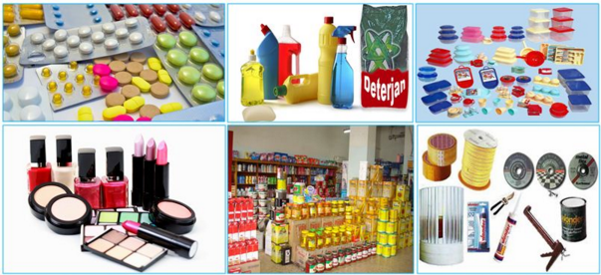
Verilen görsel ile ilgili olarak hangisi doğrudur?

A) | Görseldeki ürünler kimyasal maddelerden üretilir.
B) | Görselde geri dönüşümü yapılamayan ürünler verilmiştir.
C) | Görselde endüstriyel sıvı atıklara örnekler verilmiştir.
D) | Görselde evsel katı atıklara örnekler verilmiştir.

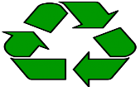
- Yanda görseli verilen işaret ile ilgili olarak aşağıdakilerden hangisi doğrudur?

A) Üzerinde bu işaret bulunan ürünlerin geri dönüşümü yapılamaz.
B) Bu işaret cam ve cam ürünlerinin üzerinde bulunmaz.
C) Üzerinde bu işaret bulunan ürünler yeniden hammadde olarak kullanılabilir.
D) Üzerinde bu işaret bulunan atık maddeler sebze ve meyve atıkları ile karıştırılmalıdır.

- Aşağıda verilen karışımların hangisi yoğunluk farkından yararlanılarak ayrıştırılabilir?

A) | Demir tozu-Kükürt karışımı | B) | Etil alkol-Su karışımı
C) | Tuz-Su Karışımı | D) | Zeytinyağı-Su karışımı
- Aşağıda bazı karışımlara ait görseller verilmiştir.
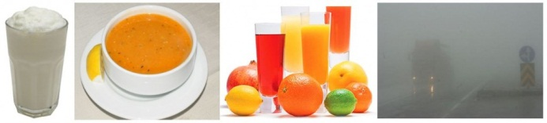Görseldeki karışım örnekleri ile ilgili olarak aşağıdakilerden hangisi doğrudur?
A) Homojen karışım örnekleri verilmiştir.
B) Çözelti örnekleri verilmiştir.
C) Heterojen karışım örnekleri verilmiştir.
D) Çözücü ve çözüneni bulunan karışım örnekleri verilmiştir.
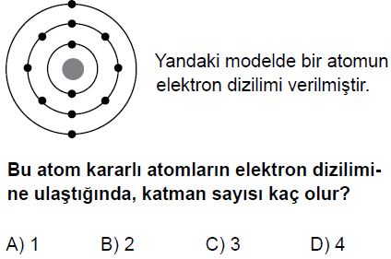

- Aşağıdaki görsellerde üç farklı model verilmiştir.

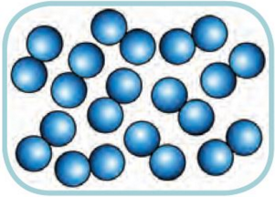 | 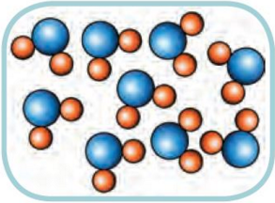 | 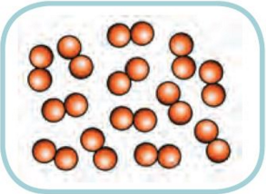
I | II | III
Verilen modeller ile ilgili olarak aşağıdakilerden hangisi yanlıştır?

A) | I ve III numaralı modeller saf madde, II numaralı model karışımdır.
B) | I ve III numaralı model element, II numaralı model bileşiktir.
C) | I ve III numaralı modellerde element molekülleri, II numaralı model bileşik molekülleri yer almaktadır.
D) | I ve III numaralı modeller aynı tür atomlardan, II numaralı model farklı tür atomlardan oluşmuştur.

- Aşağıda atomun tarihçesi ile ilgili bilim insanlarının görüşleri yer almaktadır.
1. Görüş: Elektronlar, çekirdeğin etrafında istedikleri gibi dolaşmayıp yalnızca çekirdeğe belirli uzaklıktaki katmanlarda dönerler.
2. Görüş: Atom içi dolu berk küre şeklindedir.
Bu görüşleri ortaya atan bilim insanları hangi seçenekte doğru olarak verilmiştir?

 | 1. Görüş | 2. Görüş
A) | Bohr | Thomson
B) | Bohr | Dalton
C) | Rutherford | Dalton
D) | Dalton | Bohr
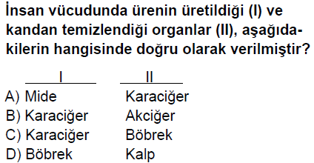

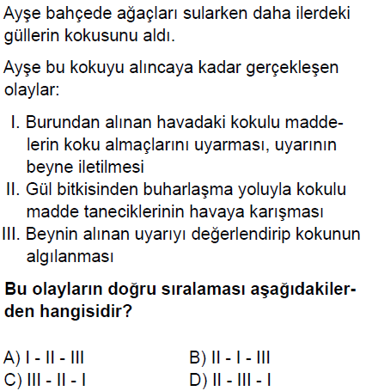

Not: Puanlama sorular üzerinde belirtildiği gibidir. Süre bir ders saatidir. (5. 8. Ve 9. Sorular PYBS )
BAŞARILAR
www.FenEhli.com
Fen Bilimleri Öğretmeni

